LỄ KÝ CAM KẾT
Thực hiện Phòng chống cháy nổ, An toàn giao thông,
An toàn thực phẩm và các Nghị định của Chính phủ năm 2021

Người viết: Lưu Thị Huyền
Sáng thứ Hai ngày 11/01/2021, Trường THCS Ái Mộ long trọng tổ chức lễ ký cam kết “Thực hiện Phòng chống cháy nổ, An toàn giao thông, An toàn thực phẩm và các Nghị định của Chính phủ”. Đại diện Ban giám hiệu nhà trường, cô giáo Ngô Thị Nga - Bí thư Chi bộ - Hiệu trưởng nhà trường trực tiếp chỉ đạo hoạt động.
Trong buổi lễ, cô giáo Ngô Thị Nga - Hiệu trưởng nhà trường trực tiếp kí cam kết giữa bốn bên: Ban giám hiệu, Trưởng ban đại diện cha mẹ học sinh các lớp, các đồng chí giáo viên chủ nhiệm, các em học sinh là lớp trưởng các lớp.
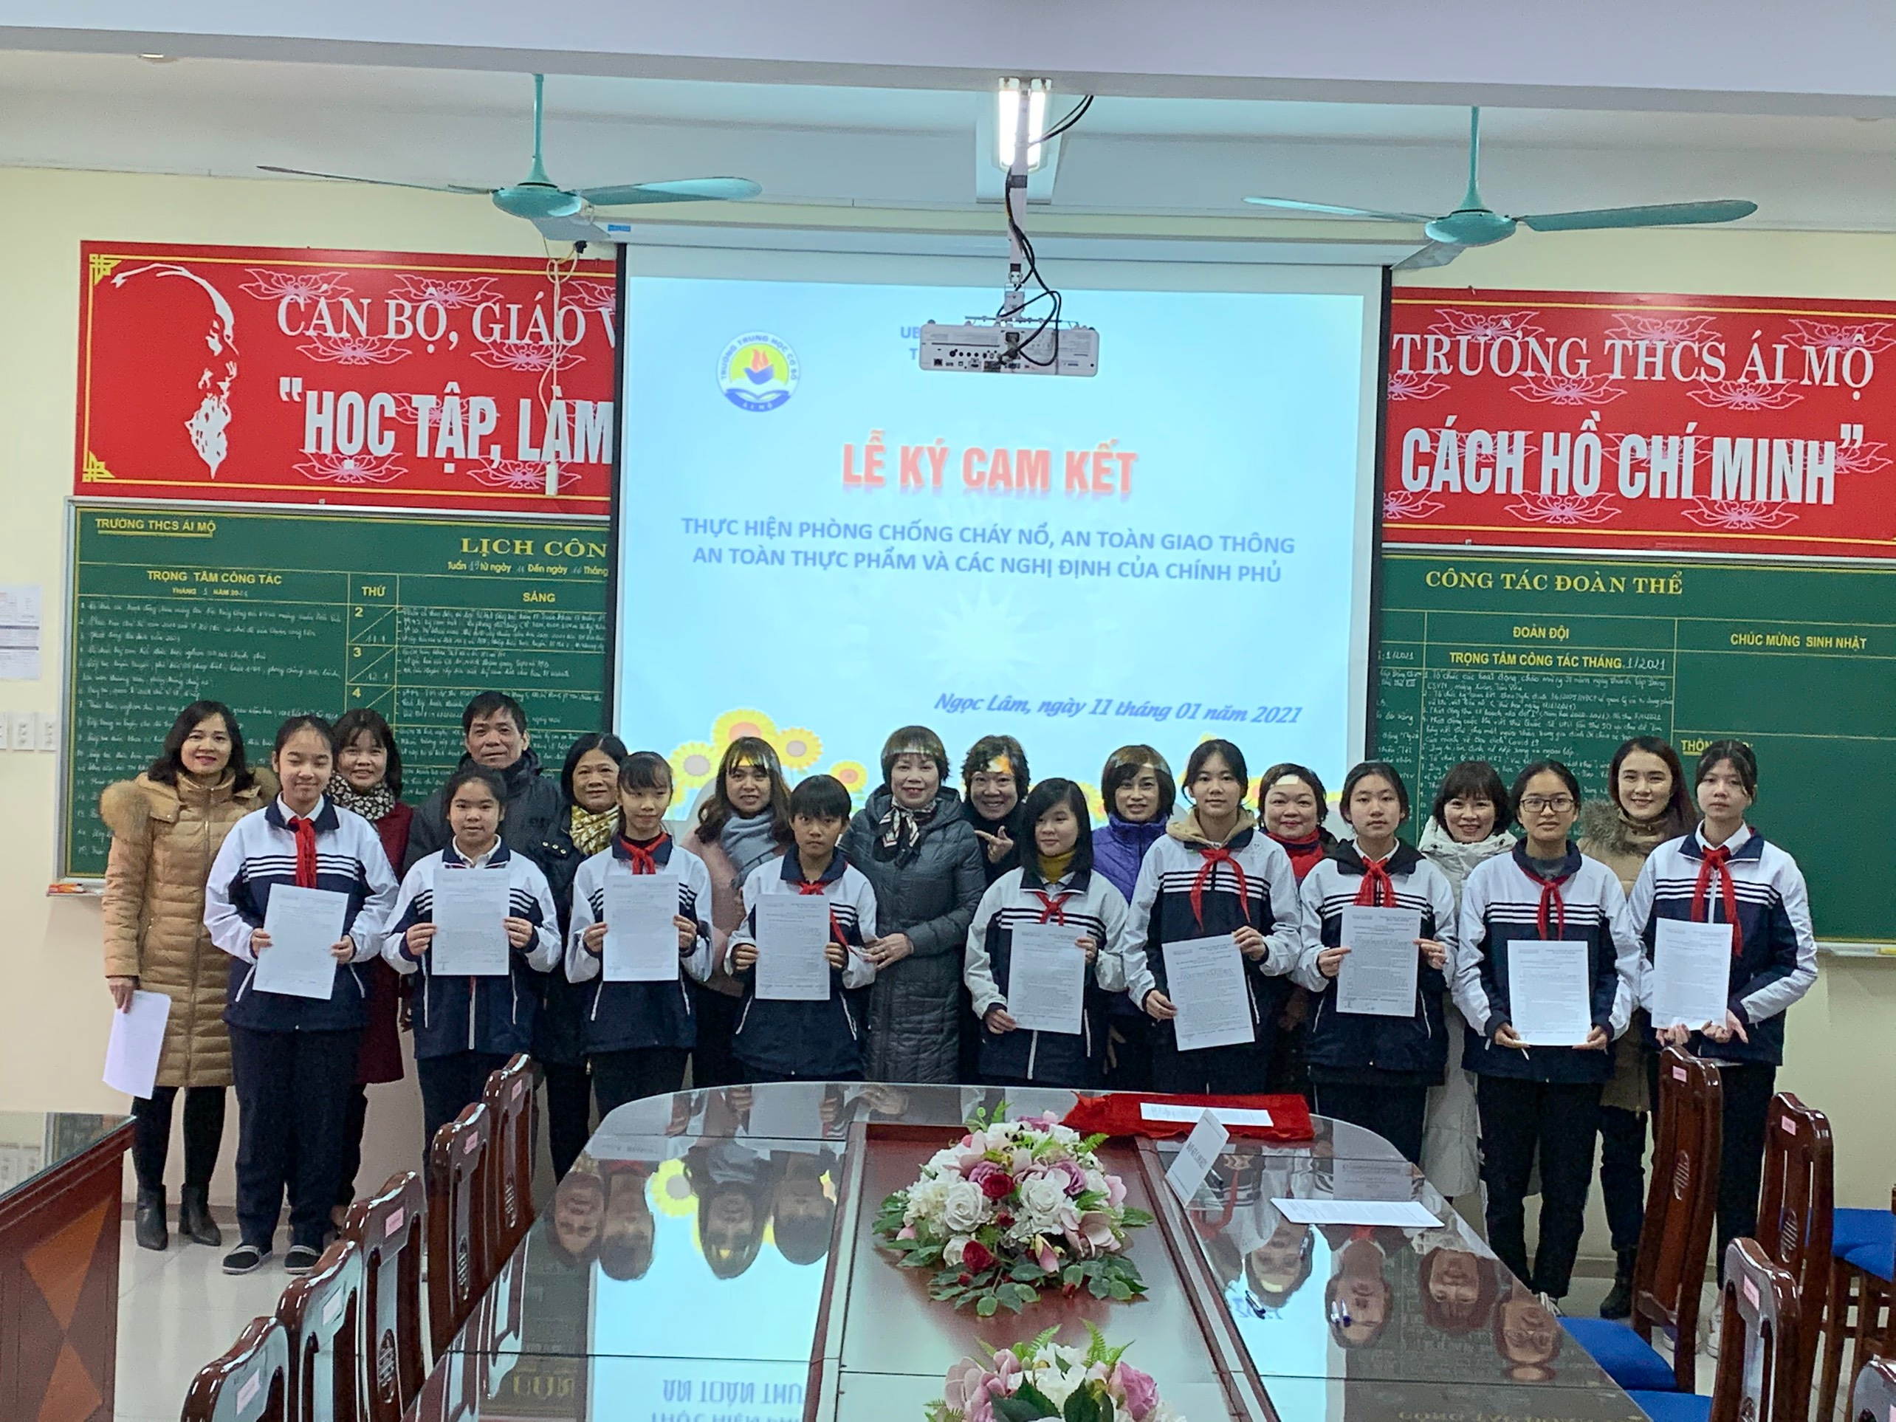
Cùng ngày, tại các lớp, sau khi được nghe giáo chủ nhiệm tuyên truyền về các nội dung của bản cam kết từng cá nhân học sinh lên ký cam kết. Lễ ký cam kết đã diễn ra trong không khí nghiêm túc. 100% học sinh đã nhận thức đúng đắn tính chất quan trọng của việc ký và thực hiện nghiêm túc theo quy định của pháp luật. Sau đó, học sinh có trách nhiệm tuyên truyền các qui định của pháp luật tới các thành viên trong gia đình mình và phụ huynh học sinh cùng kí cam kết thực hiện.
Bản cam kết thực hiện Phòng chống cháy nổ, An toàn giao thông, An toàn thực phẩm và các Nghị định của Chính phủ gồm 7 nội dung sau:
1. Thực hiện nghiêm túc Nghị định 36/NĐ-CP, không sản xuất, mua, bán, nhập khẩu, xuất khẩu, vận chuyển, tàng trữ và sử dụng trái phép các loại pháo nổ, pháo hoa, thuốc pháo nổ, thuốc pháo hoa.
2. Không mua, bán, tàng trữ, sử dụng thuốc nổ lấy từ các loại bom, mìn, đạn, lựu đạn, vật liệu nổ quân dụng (dùng trong quốc phòng, an ninh), vật liệu nổ công nghiệp để sản xuất trái phép pháo, thuốc pháo, sử dụng súng, dùng vật liệu nổ không đúng quy định để gây tiếng ồn thay cho pháo.
3. Thực hiện nghiêm túc Luật giao thông đường bộ, nghị định 100/2019 của Chính phủ về việc phòng chống rượu, bia khi tham gia giao thông.
- Không điều khiển mô tô, xe máy khi chưa đủ điều kiện.
- Không phóng nhanh, vượt ẩu, lạng lách, đánh võng khi điều khiển các phương tiện GT.
- Không tham gia đua xe và cổ vũ đua xe trái phép.
- Không điều khiển phương tiện giao thông khi đã uống rượu, bia.
- Không tụ tập tại cổng trường gây ách tắc giao thông.
- Ngồi sau xe máy, đi xe đạp điện phải đội mũ bảo hiểm đạt chuẩn.
4. Thực hiện nghiêm túc công tác phòng chống tệ nạn xã hội, ma túy, HIV – AIDS; phòng chống tội phạm; phòng chống Covid-19, phòng chống dịch bệnh.
5. Không vi phạm các tệ nạn xã hội khác như: hút thuốc lá, uống rượu bia, cờ bạc dưới mọi hình thức, đọc và tàng trữ sách báo văn hóa phẩm không lành mạnh. Sử dụng điện thoại di động ở trường phải đăng kí với GVCN.
6. Thực hiện “An toàn thực phẩm”: Sử dụng thực phẩm có nguồn gốc xuất xứ rõ ràng, đảm bảo chất lượng…
7. Mỗi đội viên học sinh của lớp tích cực tuyên truyền để các bạn cùng lớp, cùng trường không vi phạm các điều trên và kịp thời tố giác các hiện tượng vi phạm để nhà trường có biện pháp xử lí kịp thời.
Buổi lễ đã diễn ra trang trọng, nghiêm túc và thành công tốt đẹp. Buổi lễ kí cam kết nhằm góp phần phòng ngừa, đấu tranh với các hành vi vi phạm, giữ vững an ninh chính trị, trật tự an toàn xã hội nhất là trong dịp Tết Nguyên đán Tân Sửu 2021 trên địa Thủ đô đồng thời nâng cao ý thức, trách nhiệm cán bộ, giáo viên, công nhân viên và học sinh nhà trường trong việc thực hiện Phòng chống cháy nổ, An toàn giao thông, An toàn thực phẩm và các Nghị định của Chính phủ.

